# Projectanalyse

## Context

Momenteel wordt het stockbeheer bijgehouden in meerdere verschillende Excel-sheets. De huidige manier van werken ondervindt momenteel meerdere problemen in de vorm van incorrecte opslag van gegevens en het bijhouden van wijzigingen. Er is geen duidelijk — en soms zelf geen correct — beeld op de huidige stand van de stock.

## Project deliverables

Op het einde van het project hopen we een gebruiksvriendelijke applicatie te implementeren die communicatie mogelijk maakt met een achterliggende databank die op een correct manier de gegevens van de stockvoorraad opslaat. Dit ofwel door een bestaande applicatie te implementeren indien die aan alle eisen van Guido volstaat, of door zelf een applicatie te ontwikkelen. Het systeem moet ook het registreren van inkomende en uitgaande materialen vergemakkelijken aan de hand van checklists door eventueel gebruik te maken van een barcodescanner. Toegang tot het systeem moet begrensd worden aan de hand van gebruikersnamen en wachtwoorden.

### Must have:

* Registreren inkomende leveringen
* Registreren uitgaande leveringen
* Aanmaken van checklists

### Should have:

* Gebruik van barcodescanner
* Overzicht recente wijzigingen
* Export naar excel
* Locatie bepaling items

### Nice to have:

* Toegangscontrole stockruimte
* Integratie Office 365
* Rapporten
* 2D/3D Visualisatie stock

## Planning

|  |  |
| --- | --- |
| Week 1 | Onderzoek naar bestaande pakketten, meetings met stakeholders |
| Week 2 | Analyse, Design en Ontwerp Database |
| Week 3 | Mockups |
| Week 4 & 5 | Registreren inkomende leveringen |
| Week 6 & 7 | Registreren uitgaande leveringen |
| Week 8 & 9 | Aanmaken en beheren van checklists |
| Week 10 & 11 | Locatie bepaling items, 2D/3D visualisatie |
| Week 12 | Rapporten |
| Week 13 | Integratie met Office 365 |
| Week 14 & 15 | Toegangscontrole stockruimte |

# Analyse bestaande pakketten

## Inflow

### Inleiding

Inflow is een stockbeheersoftware ontwikkeld door Archon Systems. Inflow is vooral een stockbeheersoftware en heeft geen extra modules voor klantenbeheer, waardoor het nauw aansluit bij de noden van Guido. Inflow is helemaal gratis, maar er is wel een betalende versie beschikbaar die meer features aanbiedt.

### Homepage

Op de homepage van Inflow is het productproces weergegeven. In dit proces zijn er 5 schakels aanwezig. Dit zijn de leverancier, de aankoopbestelling, de stock, de verkoopbestelling en de klant. Voor ons is eigenlijk alleen de stock en de verkoop van belang. Bij de stock zijn er 5 hoofdacties die uitgevoerd kunnen worden. Dit zijn het raadplegen van de huidige stock, het aanpassen van de stock, het aanvullen van de stock, het toevoegen van een nieuw product en het toevoegen van een nieuw werkorder. Alles behalve de laatste functie zijn voor Guido van toepassing.

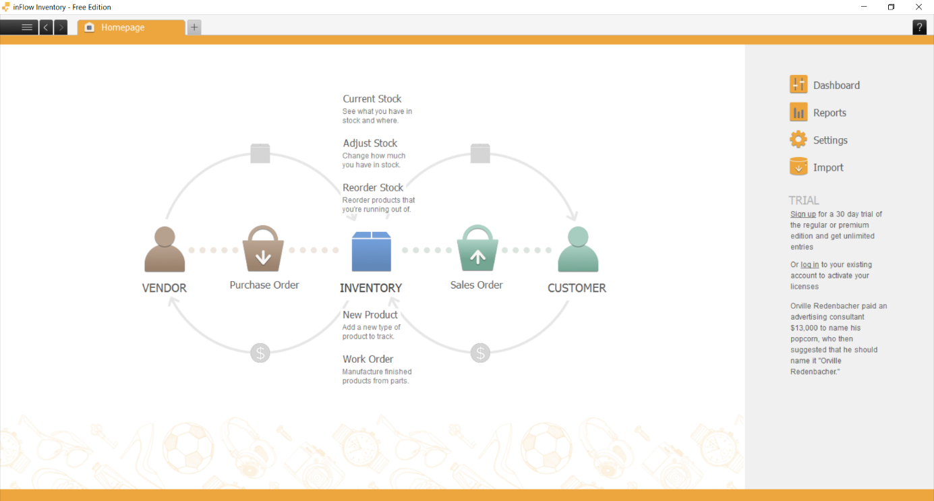

Figuur : De homepage

### Stockbeheer

Het toevoegen van een nieuw product is redelijk eenvoudig. Alle kenmerken en eigenschappen kunnen vooraf worden ingegeven. Indien een bepaalde categorie of type nog niet bestaat, kan dit heel eenvoudig meteen worden aangemaakt. Verder kan er ter verduidelijking een foto van het product worden toegevoegd en kan de hoeveelheid in de stock worden opgegeven. De kost en waarde van het product kunnen hier ook worden ingegeven en indien er nog verdere zaken moeten worden aangegeven, kunnen er nog custom fields worden toegevoegd. Deze zijn echter voor elk product hetzelfde, wat voor problemen kan zorgen.

In tab 2 kunnen de specifieke kenmerken van het product en de opslag worden ingevuld. Dit gaat van de fysieke kenmerken van het product, zoals de afmetingen en het gewicht, tot het barcodenummer en de “Unit Of Measurement”. De verdere tabs zijn voor Guido minder belangrijk.

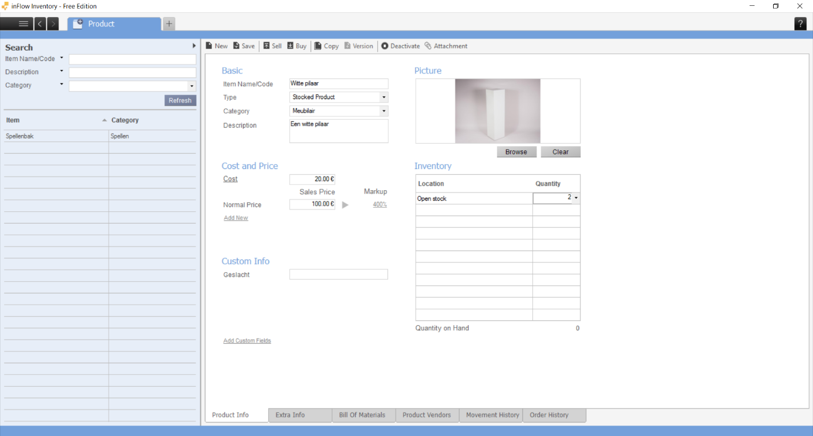

Figuur : Nieuw product toevoegen - tab 1

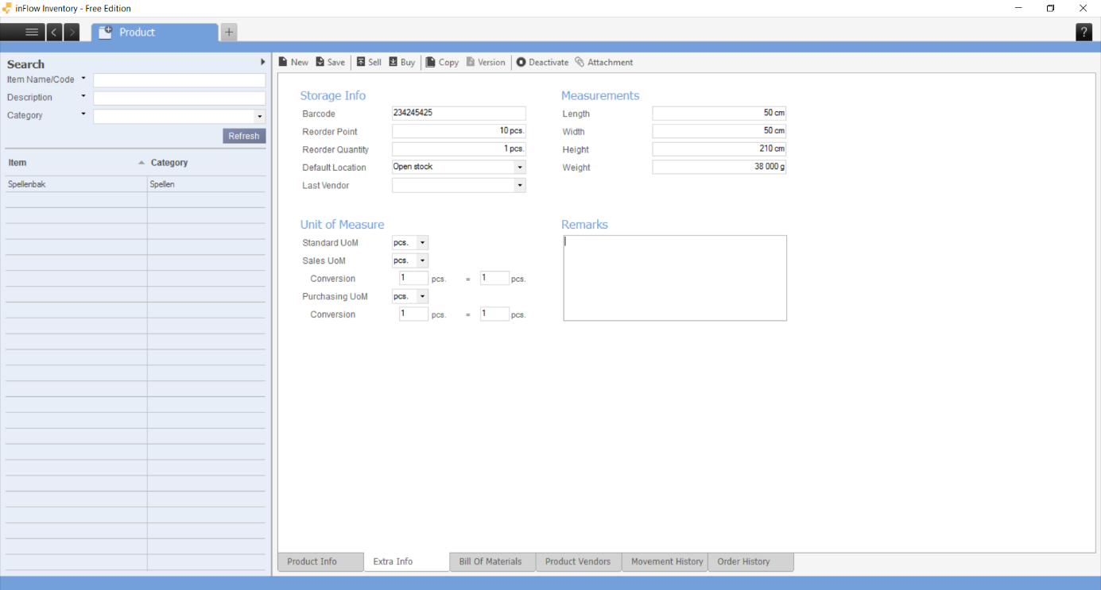

Figuur : Nieuw product toevoegen - tab 2

### Weergave stock

De huidige stock wordt heel overzichtelijk weergegeven. Er kan gefilterd worden op de naam, de locatie en de categorie van het product. Hierna worden alle resultaten overzichtelijk weergegeven.

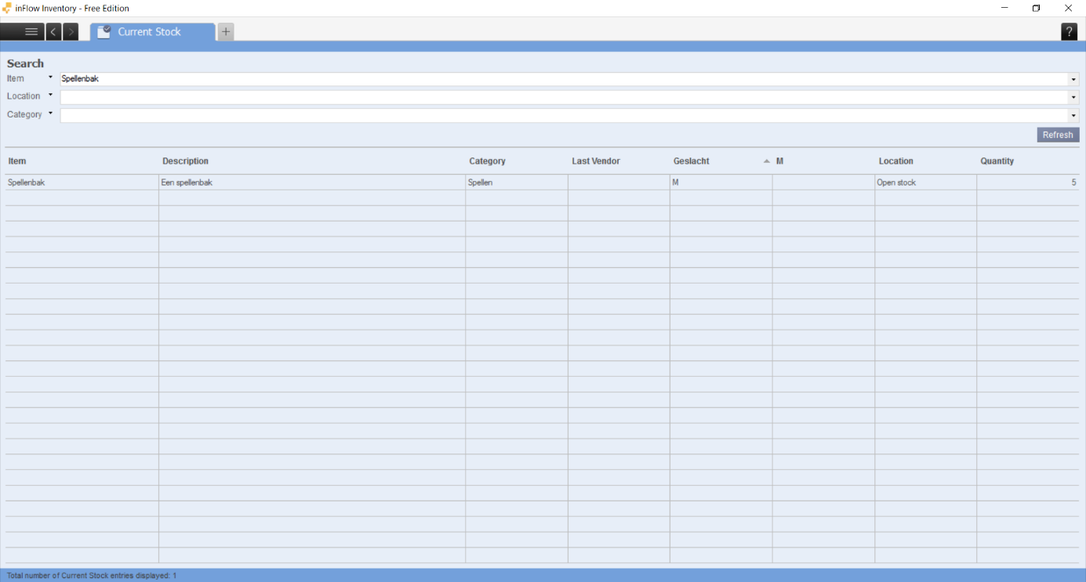

Figuur : Weergave huidige stock

### Verkoop

Bij Guido zullen de producten niet echt verkocht worden. De producten worden gebruikt voor evenementen, waardoor deze tijdelijk uit de stock verdwijnen. Toch is het verkooponderdeel hierbij nog redelijk van toepassing. Alle zaken die met de prijs te maken hebben, kunnen worden geschrapt waarna de belangrijkste zaken overblijven.

Als eerste kan de contactinfo worden ingegeven. Dit zijn de gegevens van de klant en de contactpersoon die de aankoop registreert. Hierna kunnen de benodigde producten worden geselecteerd. Indien een product niet meer op voorraad is, of al gereserveerd is door een andere klant, wordt dit duidelijk weergegeven. Voor Guido zou het ideaal zijn om deze twee stappen te verwerken naar de gekende checklist.

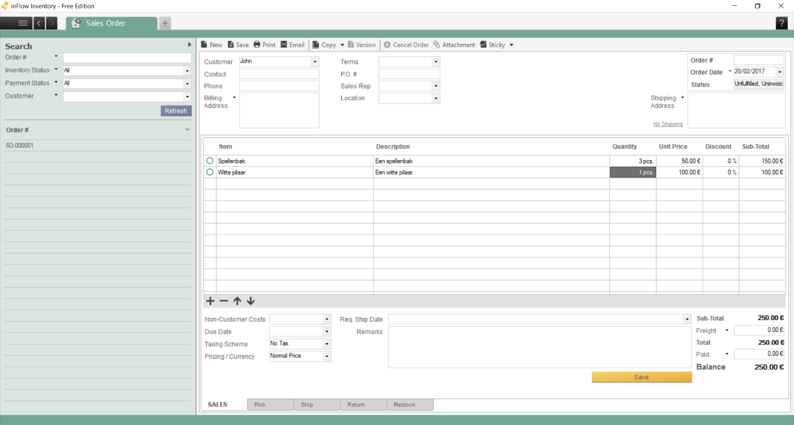

Figuur : Verkoop order

### Rapporten

Met inflow kunnen er ook heel wat rapporten worden gegenereerd. De belangrijkste rapporten zijn een overzicht van de stock en een prijslijst van de producten.

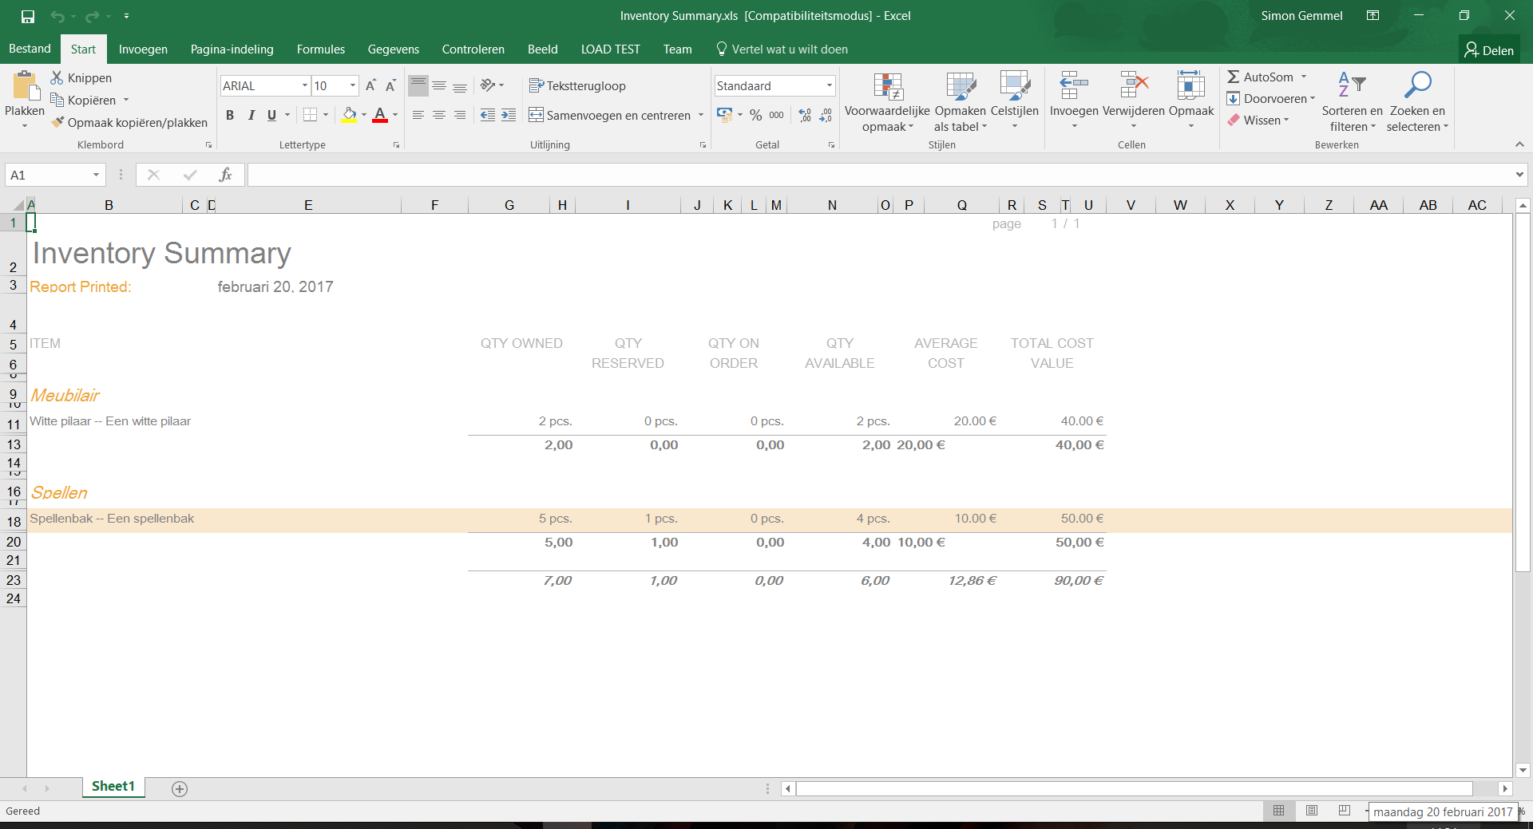

Figuur Rapport huidige stock

### Conclusie

|  |  |
| --- | --- |
| Voordelen | Nadelen |
| Gratis | Verouderde GUI |
| Eenvoudig nieuwe categorieën toevoegen | Custom fields zijn globaal |
| Verkooponderdeel kan redelijk eenvoudig geïmplementeerd worden | Veel extra features die niet gebruikt zullen worden |
| Stockbeheer voorziet aan zowat alle gevraagde features |  |
| Uitgebreide rapporten |  |

## CyberStockroom

### Inleiding

CyberStockroom is een webtoepassing die zich specifiek richt op stockbeheer. Overbodige opties zoals koop en verkoop zijn hier niet van toepassing. CyberStockroom werkt met een ‘map-gebaseerd’ systeem. Dit betekent dat de locatie van de artikelen altijd voorop staat. Hierdoor distantieert CyberStockroom zich van de concurrentie.

### Homepage

Aangezien alles bij CyberStockroom rond de map draait, is dit ook de homepage. Hier zijn alle locaties van het bedrijf te zien, met al hun sublocaties. Wanneer er op een locatie wordt geklikt, worden alle producten op deze locatie weergegeven.

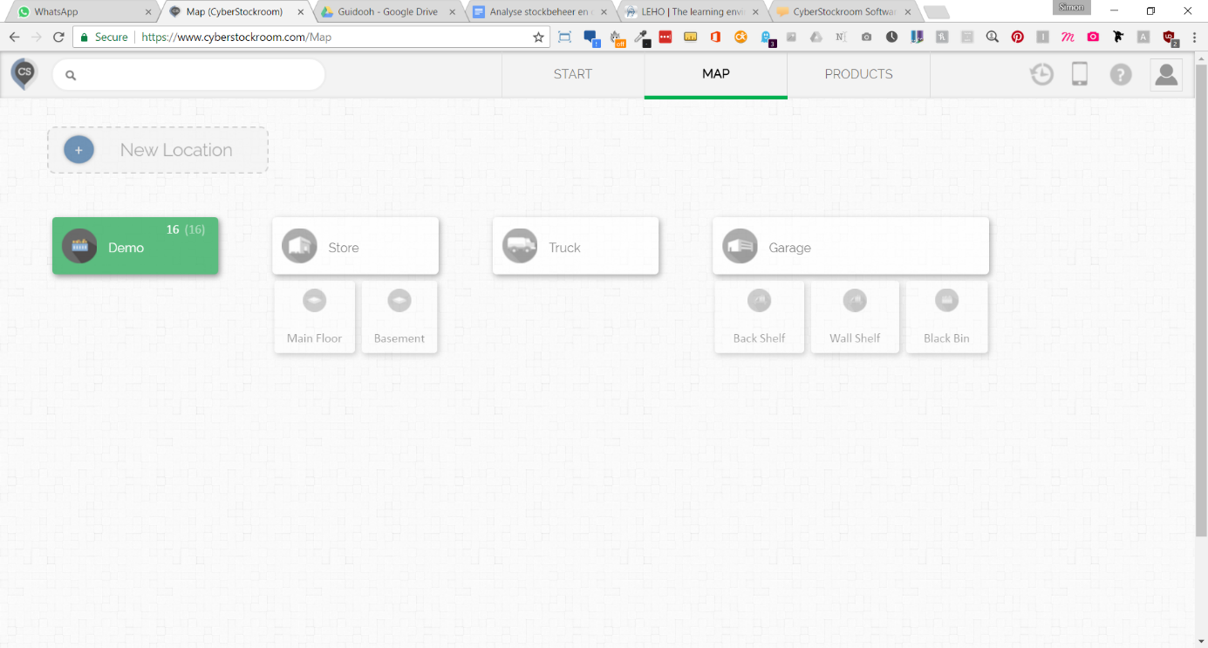

Figuur : Homepage

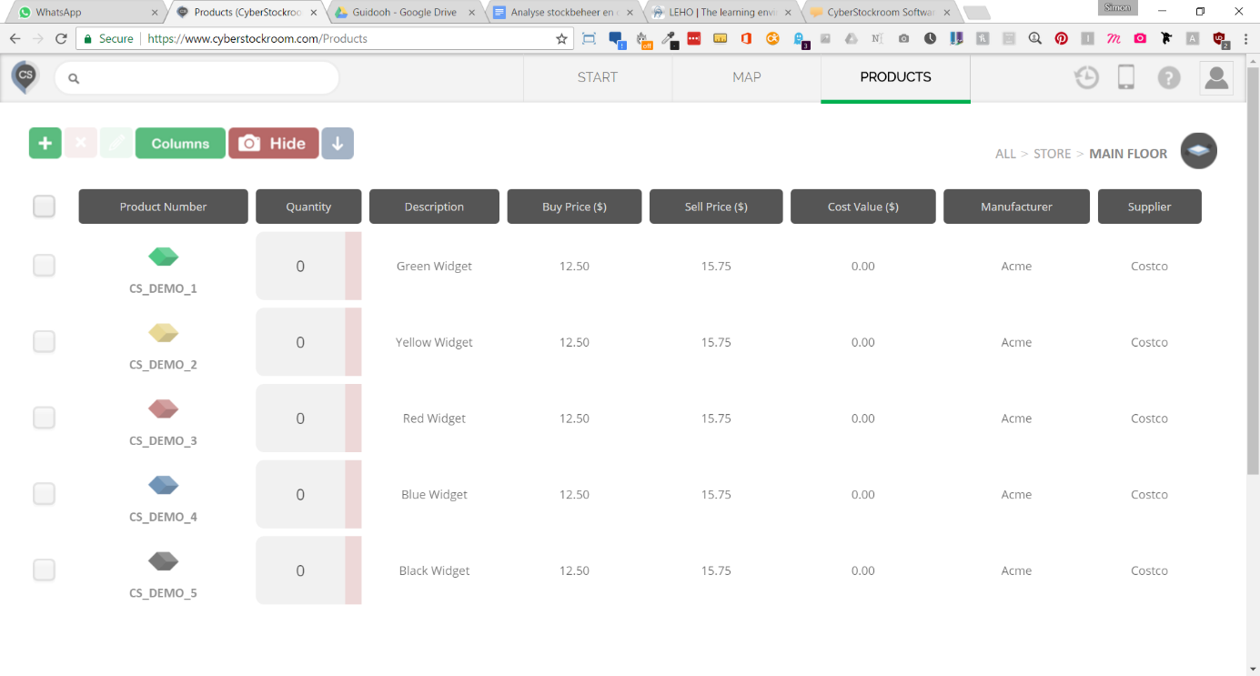

Figuur : Productoverzicht

### Start

Met CyberStockroom kunnen eigenlijk alleen maar 4 handelingen worden uitgevoerd. Op de startpagina worden deze handelingen aangeboden. De handelingen zijn het toevoegen van een nieuw product, het inchecken van een product, het verplaatsen van een product en het uitchecken van een product.

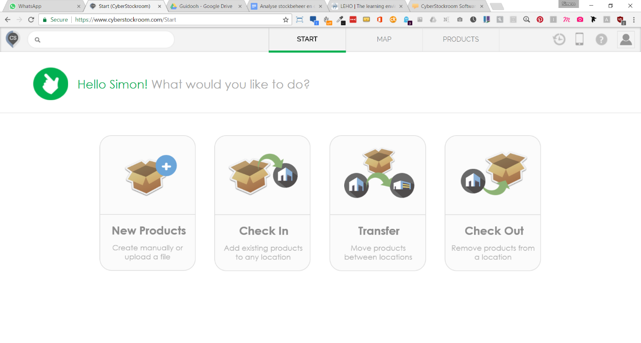

Figuur : Start

### Nieuw product

Het toevoegen van een nieuw product is redelijk basis. Enkel het productnummer, de beschrijving, de prijzen, de ontwikkelaar en de leverancier. Voor Guido zijn dit veel te weinig velden, waardoor deze optie eigenlijk al minder interessant is.

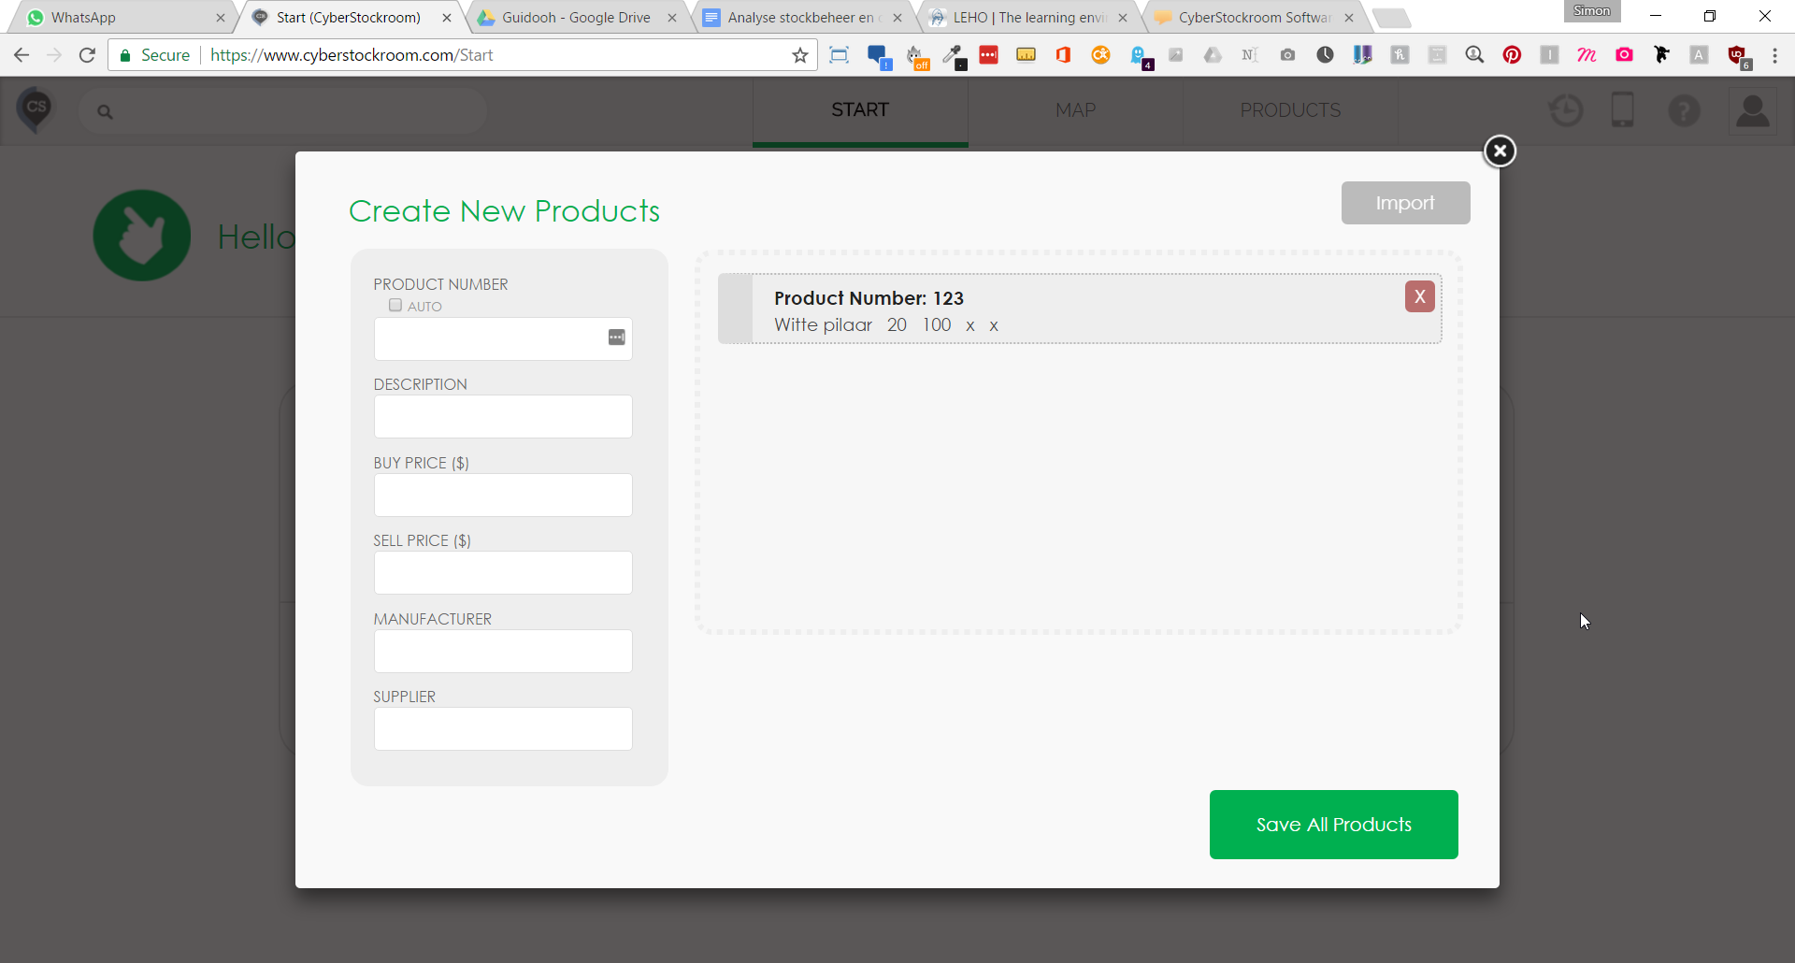

Figuur : Nieuw product toevoegen

### Check in

Het inchecken van een product is redelijk eenvoudig. Eerst moet er een locatie worden gekozen, waarna alle producten worden weergegeven. Er kan nu per product worden aangegeven welk aantal op deze locatie moet worden ingecheckt. Hetzelfde kan ook gedaan worden met het uitcheckproces. Deze processen zijn ideaal voor Guido, aangezien producten die naar evenementen gaan enkel moeten worden uitgecheckt en weer worden ingecheckt.

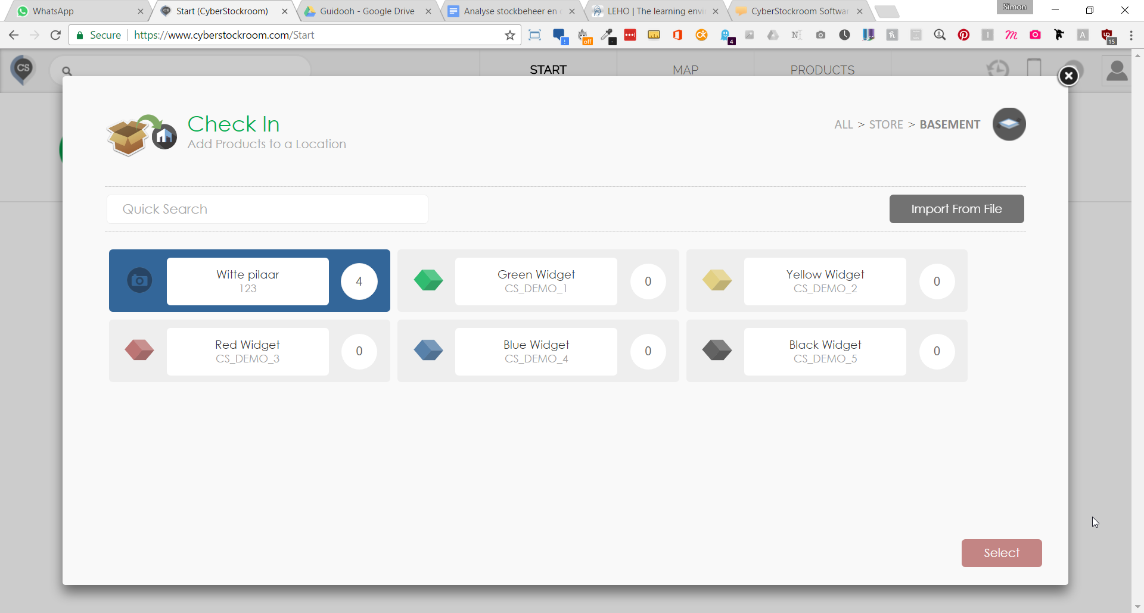

Figuur : Incheckproces

### Conclusie

|  |  |
| --- | --- |
| Voordelen | Nadelen |
| Geen overbodige functies | Betalend |
| Perfect incheck/uitcheckproces | Nieuw product toevoegen is beperkt |
| Locatie-gebaseerd | GUI is niet altijd even gebruiksvriendelijk |
| Automatische productnummering is mogelijk | Wordt onoverzichtelijk met een groot aantal producten |

## Zoho Inventory

### Dashboard chrome_2017-02-20_14-40-15.png

Figuur : Dashboard

Zoho heeft een mooie en intuïtieve interface. Op het dashboard staat een kort overzicht van de huidige stock, aankoop en verkoop. Aankoop en verkoop zijn voor onze doeleinden niet van toepassing en zijn dus overbodig. Enkel de stock is hier van belang. Van de stock zien we een korte opsomming van het aantal producten in stock en het aantal dat nog moet geleverd worden.

### Stockbeheer chrome_2017-02-20_14-40-30.png

Figuur : Overzicht stock

Het stockbeheer geeft een overzicht van de huidige producten in de inventaris. De lijst geeft een korte beschrijving met een mogelijkheid tot een gedetailleerd overzicht wanneer een product wordt aangeklikt. Het is mogelijk een historiek te zien van de meest recente wijzigingen aan een bepaald product. Er is een verkoopoverzicht zichtbaar voor het product maar dat is niet van belang.

### Stockbeheer toevoegen product chrome_2017-02-20_14-42-39.png

Figuur : Nieuw product toevoegen

Het scherm om een nieuw product toe te voegen laat toe om een nieuw product en een aantal basiskenmerken toe te kennen. Er ontbreekt een functionaliteit om zelf kenmerken toe te voegen. Er is ondersteuning voor het toevoegen van een barcode in verschillende formaten. Het is ook niet toegelaten een product toe te voegen zonder aankoop of verkoopinformatie. Sommige van de velden zijn niet duidelijk over welke informatie er gevraagd wordt.

### Orderpicking chrome_2017-02-20_14-42-38.png

Figuur : orderpicking

Het orderpicking scherm toont een overzicht van de producten die nog moeten verzonden worden, reeds verzonden zijn en producten die reeds geleverd zijn. Vanwege de interne aard van het transport is dit niet toepasbaar.

### Kost

De basisoplossing van Zoho is gratis maar is gelimiteerd tot één warenhuis. Er zijn betalende opties gaande van €29 per organisatie / maand tot €249 per organisatie / maand.

### Conclusie

|  |  |
| --- | --- |
| Voordelen | Nadelen |
| Goede, overzichtelijke interface | Specifiek voor aankoop en verkoop van producten |
| Duidelijke productenlijst | Geen ondersteuning voor verhuur van producten |
|  | Niet alle velden zijn duidelijk |
|  | Overbodige integratie van facturen |

## Conclusie bestaande pakketten

Na het intensief testen van allerlei reeds bestaande pakketten, kunnen we één duidelijke conclusie trekken. Er is geen enkel pakket dat perfect geschikt is voor gebruik bij Guido. Elk pakket heeft wel enkele goede functies die kunnen overgenomen worden, maar elk pakket heeft ook meerdere overbodige functies of heeft juist tekortkomingen.

Bij Inflow valt vooral de goede werking op. Het systeem zit goed in elkaar en het aankoopproces kan mits enkele aanpassingen perfect doorgevoerd worden in ons systeem. Bij CyberStockroom valt vooral het ‘locatie-gebaseerde’ systeem op. Dit is een handige functie die ook kan worden geïmplementeerd in ons systeem. CyberStockroom is echter te beperkt om een volwaardig systeem te worden. Zoho valt vooral op door het uitstekende design. De GUI is modern en is zeer gebruiksvriendelijk. Zoho richt zich echter vooral op de aankoop en verkoop van producten, iets wat voor Guido niet van toepassing is.

We kunnen hieruit concluderen dat we zelf een eigen systeem zullen ontwikkelen. Dit systeem zal helemaal vanaf nul opgebouwd moeten worden. We zullen echter veel inspiratie kunnen opdoen bij de reeds bestaande software, waardoor we niet alle functies zelf zullen moeten uitvinden.